2012年普通高等学校招生全国统一考试（广东卷）A
数学（理科）
本试卷共4页，21题，满分150分。考试用时120分钟。
注意事项：1.答卷前，考生务必用黑色字迹的钢笔或签字笔将自己的姓名和考生号、试室号、座位号填写在答题卡上。用2B铅笔将试卷类型（B）填涂在答题卡相应位置上。将条形码横贴在答题卡右上角“条形码粘贴处”。
2.选择题每小题选出答案后，用2B铅笔把答题卡对应题目选项的答案信息点涂黑，如需改动，用橡皮擦干净后，再选涂其他答案，答案不能答在试卷上。
3.非选择题必须用黑色字迹钢笔或签字笔作答，答案必须写在答题卡各题目指定区域相应位置上；如需改动，先划掉原来的答案，然后再写上新的答案；不准使用铅笔盒涂改液。不按以上要求作答的答案无效。
4.作答选做题时，请先用2B铅笔填涂选做题的题号对应的信息点，再作答。漏涂、错涂、多涂的，答案无效。
5.考生必须保持答题卡的整洁。考试结束后，将试卷和答题卡一并交回。
参考公式：主体的体积公式V=Sh，其中S为柱体的底面积，h为柱体的高。
锥体的体积公式为，其中S为锥体的底面积，h为锥体的高。
一 、选择题：本大题共8小题，每小题5分，满分40分，在每小题给出的四个选项中，只有一项是符合题目要求的
1 设i为虚数单位，则复数=
A 6+5i B 6-5i C -6+5i D -6-5i
2 设集合U={1,2,3,4,5,6}， M={1,2,4 } 则CuM=
A .U B {1,3,5} C {3,5,6} D {2,4,6}
3 若向量=（2,3），=（4,7），则=
A （-2,-4） B (3,4) C (6,10 D (-6,-10)

4.下列函数中，在区间（0，+∞）上为增函数的是
A.y=ln（x+2） B.y=- C.y=（）^{x} D.y=x+
5.已知变量x，y满足约束条件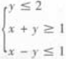，则z=3x+y的最大值为
A.12 B.11 C.3 D.-1
6,某几何体的三视图如图1所示，它的体积为
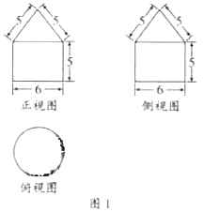
A．12π B.45π C.57π D.81π
7.从个位数与十位数之和为奇数的两位数种任取一个，其个位数万恶哦0的概率是
A. B. C. D.
8.对任意两个非零的平面向量α和β，定义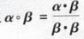。若平面向量a，b满足|a|≥|b|＞0，a与b的夹角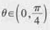，且a·b和b·a都在集合中，则
A． B.1 C. D.
二、填空题：本大题共7小题，考生答6小题，每小题5分，满分30分。
（一）必做题（9-13题）
9.不等式|x+2|-|x|≤1的解集为_____。
10. 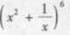的展开式中x³的系数为______。（用数字作答）
11.已知递增的等差数列{a_{n}}满足a₁=1，a₃=a2-4，则a_{n}=____。
12.曲线y=x³-x+3在点（1，3）处的切线方程为 。
13.执行如图2所示的程序框图，若输入n的值为8，则输出s的值为 。
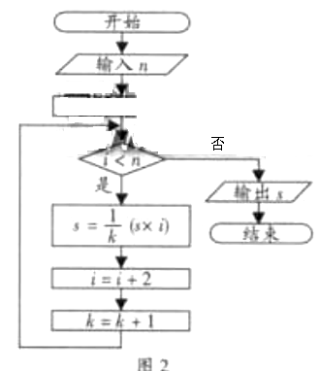
（二）选做题（14-15题，考生只能从中选做一题）
14，（坐标系与参数方程选做题）在平面直角坐标系xOy中，曲线C₁和C₂的参数方程分别为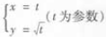和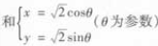，则曲线C₁与C₂的交点坐标为_______。
15.（几何证明选讲选做题）如图3，圆O的半径为1，A、B、C是圆周上的三点，满足∠ABC=30°，过点A做圆O的切线与OC的延长线交于点P，则PA=_____________。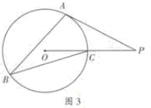
三、解答题：本大题共6小题，满分80分。解答须写出文字说明、证明过程和演算步骤。
16.（本小题满分12分）
已知函数，（其中ω＞0，x∈R）的最小正周期为10π。
（1）求ω的值；
（2）设，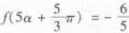，，求cos（α＋β）的值。
17. （本小题满分13分）某班50位学生期中考试数学成绩的频率分布直方图如图4所示，其中成绩分组区间是：[40,50][50,60][60,70][70,80][80,90][90,100]。
（1）求图中x的值；
（2）从成绩不低于80分的学生中随机选取2人，该2人中成绩在90分以上（含90分）的人数记为，求得数学期望。

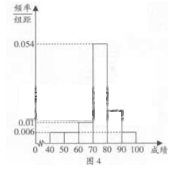
18.（本小题满分13分）
如图5所示，在四棱锥P-ABCD中，底面ABCD为矩形，PA⊥平面ABCD，点 E在线段PC上，PC⊥平面BDE。
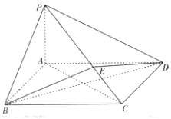
- 证明：BD⊥平面PAC；
- 若PH=1，AD=2，求二面角B-PC-A的正切值；
19. （本小题满分14分）
设数列{a_{n}}的前n项和为S_{n}，满足2S_{n}=an+1-2^{n+1}，n∈N﹡,且a₁，a₂+5，a₃成等差数列。
- 求a₁的值；
- 求数列{a_{n}}的通项公式。
- 证明：对一切正整数n，有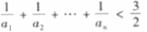.
20.（本小题满分14分）
在平面直角坐标系xOy中，已知椭圆C₁：的离心率e=，且椭圆C上的点到Q（0，2）的距离的最大值为3.
（1）求椭圆C的方程；
（2）在椭圆C上，是否存在点M（m,n）使得直线l：mx+ny=1与圆O：x²+y²=1相交于不同的两点A、B，且△OAB的面积最大？若存在，求出点M的坐标及相对应的△OAB的面积；若不存在，请说明理由。
21.（本小题满分14分）
设a＜1，集合
（1）求集合D（用区间表示）
（2）求函数在D内的极值点。

